Czyżew 08.11.2022 r.
RG.271.25-5.2022

Do wszystkich Wykonawców ubiegających się o udzielenie Zamówienia

Dotyczy : postępowania o udzielenie zamówienia publicznego prowadzonego w trybie podstawowym, stosownie do treści art. 275 ust. 2 ustawy PZP, na roboty budowlane pn. : ,,Budowa przedszkola miejsko-gminnego w Czyżewie”
Postępowanie ogłoszone w Biuletynie Zamówień Publicznych ezamowienia.gov.pl pod nr 2022/BZP 00391448/01 w dniu 2022-10-13 oraz nr 2022/BZP 00410253/01 z dnia 26.10.2022r, nr 2022/BZP 00419695/01 z dnia 02.11.2022r

WYJAŚNIENIE TREŚCI SWZ
Gmina Czyżew, działając zgodnie z art. 284 ust. 2 i 6 ustawy z dnia 11 września 2019r. – Prawo zamówień publicznych (Dz. U. 2022 r. poz. 1710 ze zm.), informuje że w ww. postępowaniu wpłynęły od Wykonawców następujące wnioski o wyjaśnienie treści SWZ oraz udziela wyjaśnień treści SWZ w następującym zakresie:
Zapytanie 1
Proszę o specyfikację wyposażenia kuchni: Proszę o specyfikację i parametry chłodziarki
Wyjaśnienie
Chłodziarka
Wymiary: L=740 mm; B=860 mm; H=2020 mm;
Uwagi: pojemność 700 l, temperatura: od 1 do 10C, zużycie energii 2,95 kWh/24h, zasilanie 1N- PE 230V/50Hz, korpus z zewnątrz biały (lakierowany proszkowo), wnętrze wykonane z blachy aluminiowej, izolacja wykonana z ekologicznej pianki poliuretanowej - 60 mm, drzwi samozamykające wyposażone w uszczelkę wciskaną, elektroniczne sterowanie z cyfrowym wyświetlaczem temp, automatyczne odszranianie i odparowanie kondensatu, nogi regulowane w zakresie do 50 mm, obieg powietrza wymuszony wentylatorem, zamek drzwi na klucz, wyłącznik wentylatora po otwarciu drzwi, grzałka w parowniku i ościeżnicy drzwi
Wyposażenie standardowe:
- 3 półki metalowe plastyfikowane (wym.: 530 x 650 mm)
- 6 prowadnic półek
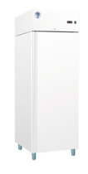
Zapytanie 2
Proszę o specyfikację stołu zlewozmywakowego
Wyjaśnienie
Stół zlewozmywakowy 1- zbiornikowy
Wymiary: L=1300 mm; B=600 mm; H=850 mm; G=300 mm
Uwagi: zlewozmywak 400 x 400 x 250 mm, Sztuk: 1
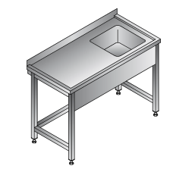
Zapytanie 3
Proszę o specyfikację i parametry wyparzarki
Wyjaśnienie
Zmywarka gastronomiczna wyparzarka
Głębokość, 680mm, szerokość 565mm, wysokość 835mm, napięcie 230/400V, moc elektryczna 3.4/4.9 kW
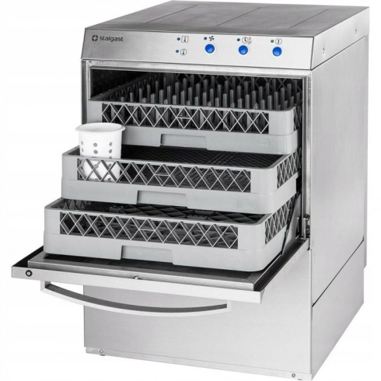
Zapytanie 4
Proszę o specyfikację regału 5-półkowego
Wyjaśnienie
Regał 5 półkowy z półkami stałymi. Wymiary: L=1200 mm; B=400 mm; H=1800 mm.
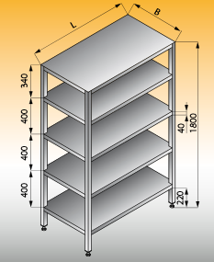

Zapytanie 5
Proszę o specyfikację i parametry obieraczki do ziemniaków
Wyjaśnienie
Obieraczka do ziemniaków
Wymiary: L=470 mm; B=680 mm; H=1130 mm;
Uwagi: wsad jednorazowy: 9-12 kg, wydajność: 240-360 kg/h, obroty talerza ściernego: 300 obr./min, zasilanie: 3 N ~400V 50Hz, znamionowy pobór mocy: 0,8 kW
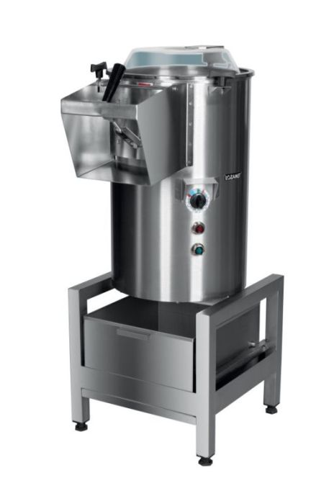
Zapytanie 6
Proszę o specyfikację basenu wysokiego przyściennego
Wyjaśnienie
Basen wysoki przyścienny gł. 300mm
Wymiary: L=800 mm; B=600 mm; H=850 mm; G=300 mm
Uwagi: wymiary wewnętrzne zbiornika: L - 675mm; B-715 mm,
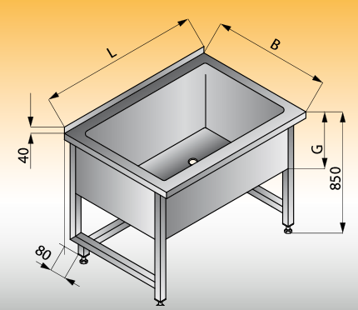
Zapytanie 7
Proszę o specyfikację regału 4-półkowego
Wyjaśnienie
Regał 4 półkowy
Wymiary: L=1600 mm; B=600 mm; H=1800 mm
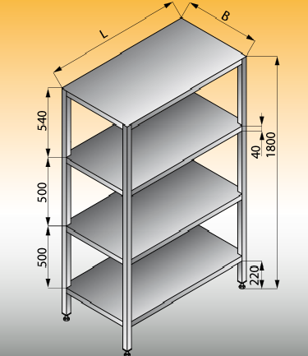
Zapytanie 8
Proszę o specyfikację stołu z otworem na odpadki
Wyjaśnienie
Stół z otworem na odpadki
Wysokość 850mm, szerokość 700mm, długość 1400mm, otwór na odpadki Ø150mm
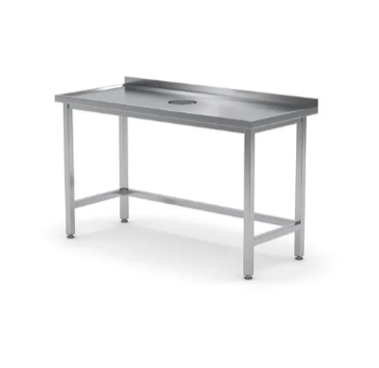
Zapytanie 9
Proszę o specyfikację stołu roboczego z blatem, szufladami i półką
Wyjaśnienie
Stół roboczy z blokiem szuflad i szafką
Wymiary: L=1300 mm; B=700 mm; H=850 mm
Uwagi: blat standardowy typu B, drzwi otwierane, trzy szuflady w bloku
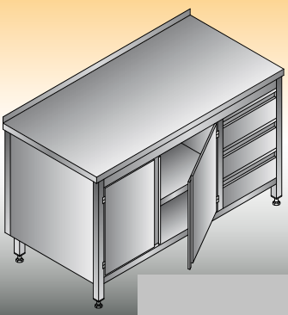

Zapytanie 10
Proszę o specyfikację regału z blatami perforowanymi
Wyjaśnienie
Regał 5 półkowy przestawny z ociekaczem na dole
Wymiary: L=1000 mm; B=600 mm; H=1800 mm; Uwagi: dwie półki stałe, trzy przestawne
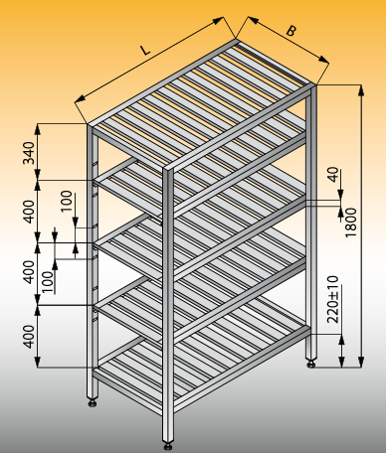
Zapytanie 11
Proszę o specyfikację i parametry naświetlacza jaj
Wyjaśnienie
Naświetlacz jaj
Wymiary: L=450 mm; B=350 mm; H=200 mm;
Uwagi: wykonanie ze stali nierdzewnej, liczba lamp UV: 4 szt., - trwałość promienników: ok. 7500 godz., jednorazowy wsad: 30 jaj, czas trwania cyklu naświetlania: 90 sekund
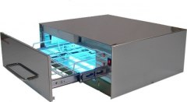
Zapytanie 12
Proszę o specyfikację i parametry sterylizatora butelek i smoczków
Wyjaśnienie
Sterylizator butelek i smoczków elektryczny , do 6 butelek, zużywa 75ml wody
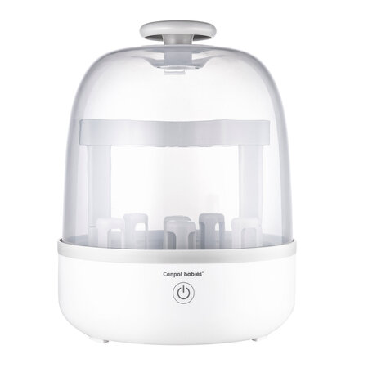
Zapytanie 13
Proszę o specyfikację i parametry podgrzewacza butelek
Wyjaśnienie
Podgrzewacz do butelek elektryczny
- Obudowa zewnętrzna ze stali nierdzewnej
- Płynna regulacja temperatury (40 - 90°C)
- Brak kąpieli wodnej - wymiana temperatury odbywa się poprzez bezpośredni kontakt / powietrze
- Niskie zużycie energii
- w tym butelka do wyciskania (950 ml) wykonana z PP
- Średnica otworu: 86 mm
- Głębokość otwarcia: 195 mm

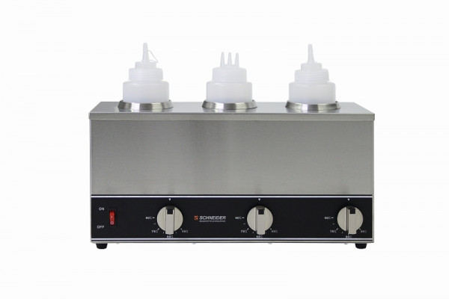
Zapytanie 14
Proszę o specyfikację i parametry zmywarki gastronomicznej z funkcją wyparzania
Wyjaśnienie
Zmywarka do naczyń Wymiary: L=600 mm; B=610 mm; H =850 mm
Uwagi: programator elektroniczny, z funkcją wyparzania w temp. 85-90°C, wydajność: do 500 talerzy/h, moc znamionowa: 5,09 kW, zasilanie: 3N ~400V 50Hz, wysokość prześwitu drzwi: 385 mm
Kosze w standardzie
- Wkład kosza do sztućców PC 162 - 1 szt.
- Kosz uniwersalny PU - 1 szt.
- Podstawa PB 100 - 1 szt.
- Kubek (do sztućców) PK2 - 8 szt.
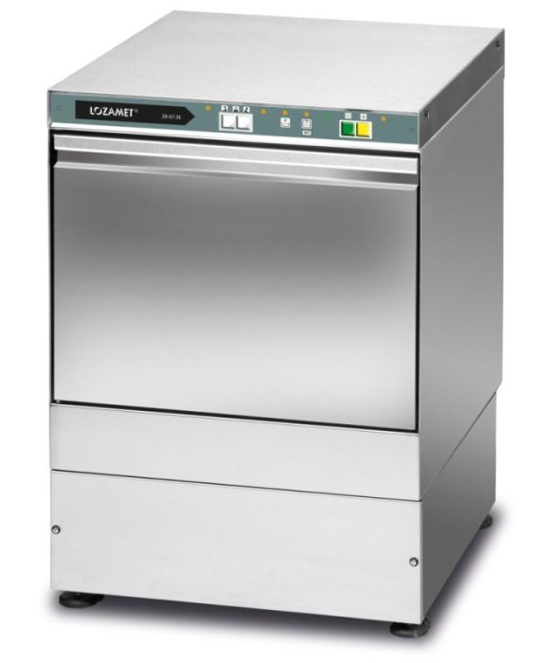
Zapytanie 15
Proszę o specyfikację i parametry zmywarki butelek z funkcją wyparzania
Wyjaśnienie
Sterowanie: manualne
Wymiar kosza: 500 x 500
wymiary w mm: 590x600x(H)850
Ilość cykli mycia: 1/120 s
wydajność : 30 koszy/h
maksymalna wysokość mytego: szkła 320mm, talerzy 345mm
Zużycie wody na 1 cykl mycia: 2,3 l
Temperatura wody myjącej: +55°C
Temperatura wody płuczącej: +85°C
Bojler (pojemność/moc): 5,7l / 2,8kW
Wanna (pojemność/moc): 29l / 1,85kW
moc i wydajność pompy myjącej: 0,4 kW
napięcie (V): 230
waga w kg: 56,5
dozownik nabłyszczacza : Tak
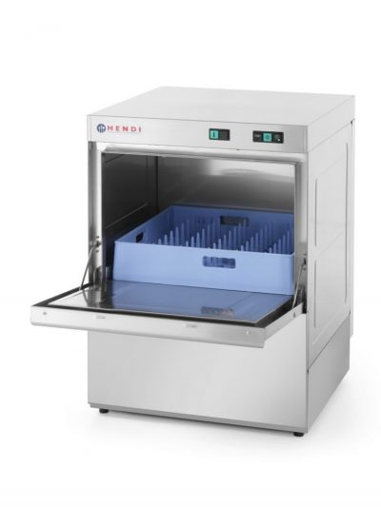
Zapytanie 16
Proszę o specyfikację i parametry szafy przelotowej
Wyjaśnienie
Szafa przelotowa o szerokości 120cm
Wymiary 120x60x200cm
- Szerokość (głębokość):60 cm
- Grubość blachy:0.8 - 1 mm
- Regulacja wys. nóżek:-1 do +2 cm
- Liczba półek: 4
- Drzwi suwane: tak
- Drzwi otwierane: nie
- Dwudzielna: nie

Szafa przelotowa o szerokości 90cm
Wymiary 90x60x200cm
- Szerokość (głębokość):60 cm
- Grubość blachy:0.8 - 1 mm
- Regulacja wys. nóżek:-1 do +2 cm
- Liczba półek: 4
- Drzwi suwane: tak
- Drzwi otwierane: nie
- Dwudzielna: nie

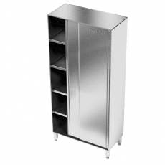

Zapytanie 17
Proszę o specyfikację i parametry szafy na środki czystości
Wyjaśnienie
Szafa na środki czystości
Wykończenie metalowe
Połysk bez połysku
Lustro bez lustra
Szuflady bez szuflad
Typ szafy tradycyjne
Nadstawka bez nadstawki
Podstawa na cokole
Typ drzwi uchylne
Ilość drzwi 2 drzwiowe
Typ szafy BHP gospodarcze
Wnętrze z półkami
Wysokość szafy o wysokości ok. 180 cm
Głębokość szafy o głębokości ok. 50 cm
Ilość sztuk:2
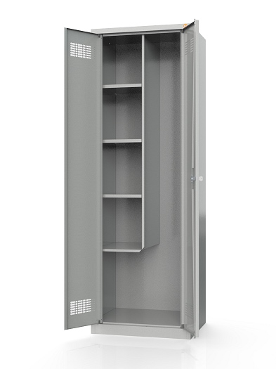
Zapytanie 18
Proszę o specyfikację i parametry okapu centralnego skrzyniowego
Wyjaśnienie
Okap gastronomiczny centralny skrzyniowy indukcyjny 3600x1800x450 mm, ze stali nierdzewnej
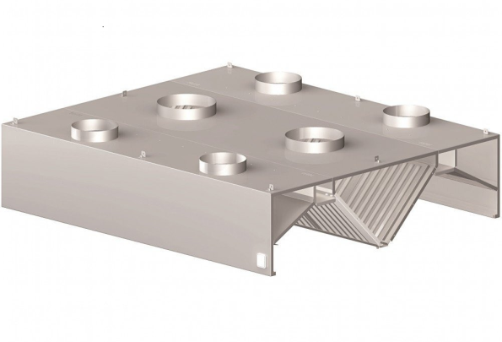
Zapytanie 19
Proszę o specyfikacje i parametry okapu skrzyniowego
Wyjaśnienie
Okap gastronomiczny przyścienny, skrzyniowy, 1800x900x 500m, ze stali nierdzewnej
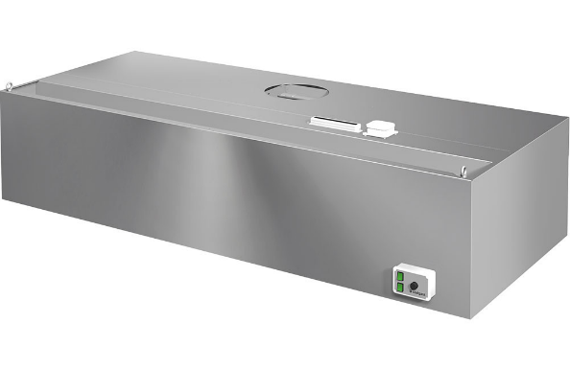
Zapytanie 20
Proszę o specyfikacje i parametry taboretu grzewczego
Wyjaśnienie
Taboret grzewczy
Wymiary: L=590 mm; B=640 mm; H=500 mm;
Uwagi: moc cieplna: 9 kW, zużycie gazu E(G20): 0,95 m3/h
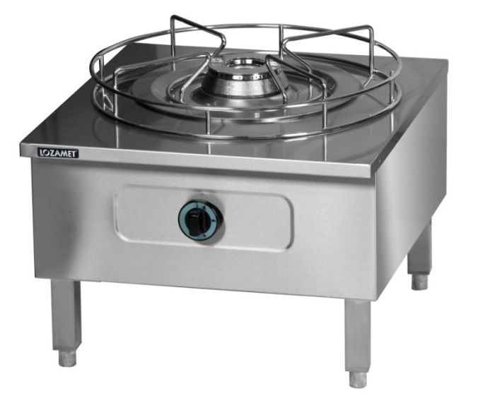

Zapytanie 21
Proszę o specyfikację i parametry kotła grzewczego – wyposażenie pozycja 215 przedmiar budowlany
Wyjaśnienie
Kocioł grzewczy
Wymiary (dł; szer; wys):90x90x90 cm
Zasilanie:400 V
Moc:24.5 kW
Pojemność:200 l
Przyłącze wody:3/8
Rodzaj zasilania: elektryczne
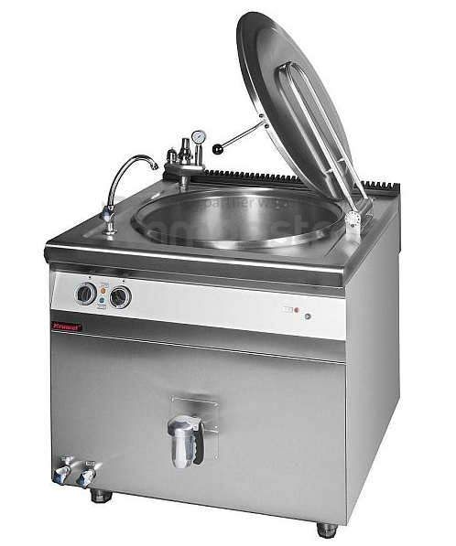
Zapytanie 22
Proszę o specyfikację i parametry pieca – wyposażenie pozycja 216 przedmiar budowlany
Wyjaśnienie
Piec konwekcyjno-parowy z sondą termiczną i prysznicem ręcznym 10xgn1/1 15,6KW
Wymiary: 750x742x980 [mm]
Pojemność: 10x1/1 GN
Moc całkowita: 15,6 kW
Napięcie znamionowe i rodzaj prądu: 400V 3N ~ 50Hz
Stopień ochrony: IP 23
Przyłącze wody: G 3/4
Oświetlenie komory: tak

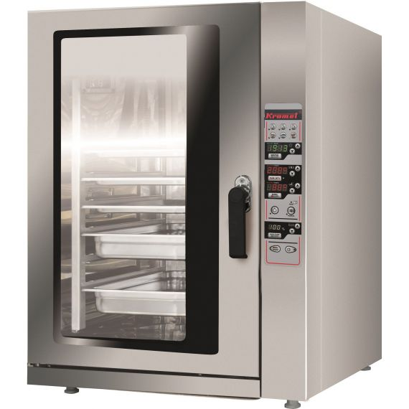
Zapytanie 23
Proszę o specyfikację i parametry wózka gastronomicznego – wyposażenie pozycja 217 przedmiar budowlany
Wyjaśnienie

Wózek kelnerski nierdzewny, półkowy
Wózek serwisowy, ze stali nierdzewnej z czterema półkami.
Nośność 100-kg
Wysokość do górnej półki 1125 mm, odległość między półkami 280 mm
Wymiary półki: 825 x 500 mm
Kółka: cztery kółka skrętne, w tym dwa z hamulcami 100 mm
Dane techniczne:
Wymiary (D x S x W): 910 x 590 x 1260 mm
Waga: 20-kg

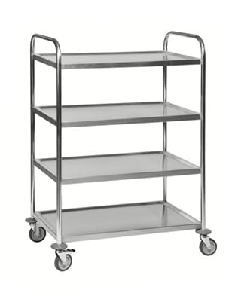
Zapytanie 24
Proszę o specyfikację wyłazu dachowego
Wyjaśnienie
Należy zastosować wyłaz o wymiarach 80x80cm.
-Ościeżnica wykonana z wielokomorowych profili PVC wypełnionych materiałem termoizolacyjnym.
-Termoizolacyjne skrzydło wyposażone w gumową uszczelkę
-Skrzydło otwiera się do 60 °. Dzięki zastosowaniu sprężyn gazowych, otwieranie i zamykanie jest bardzo łatwe oraz umożliwia pozostawienie skrzydła w otwartej pozycji.
-Taśma antypoślizgowa na podstawie zapewnia bezpieczny dostęp do płaskiego dachu.
-montaż dodatkowej blokady ZBR chroniącej przed niezamierzonym zamknięciem skrzydła wyłazu.
-Przeznaczony jest do dachów o kącie nachylenia od 0-5 stopni.
-Skrzydło wyłazu z zewnątrz jest w kolorze RAL 9016

Zapytanie 25
Proszę o specyfikację okien w połaci dachowej – 48 szt.
Wyjaśnienie
Okna dachowe do dachu płaskiego otwierane ręcznie z płaskim segmentem szklanym, współczynnik przenikania ciepła U= 0,9 W/m²K, okna o wymiarze 80x80 cm.
Charakterystyka
- ościeżnica wykonana z wielokomorowych profili PVC wypełnionych materiałem termoizolacyjnym
- rama okna i pakiet szybowy od góry przykryty jest płaskim segmentem szklanym
- powierzchnia przeszklenia większa o 16 % w stosunku do konkurencyjnych rozwiązań
- hartowana zewnętrzna szyba refleksyjna
- wewnętrzna antywłamaniowa z bezpiecznym pakietem P2
- bardzo wysoka B reakcji na ogień
- najwyższa klasa odporności na uderzenie
- uchylenie skrzydła wynosi 30 cm
- kąt nachylenia dachów od 0 do 15 stopni
Zapytanie 26
Brak w projekcie warstwy dociskowej styropianu na poddaszu w postaci np. szlichty cementowej zatartej na ostro. Czy należy ją uwzględnić w wycenie ?
Wyjaśnienie
Nie, nie ma potrzeby wykonywać warstwy dociskowej styropianu.
Zapytanie 27
Proszę o określenie klasy odporności ogniowej sufitu podwieszanego modułowego
Wyjaśnienie
Sufit podwieszany bez klasy odporności ogniowej. Sufit podwieszany NRO.
Zapytanie 28
Proszę o określenie parametrów wykładziny PCV: grubość, homogeniczna czy heterogeniczna.
Wyjaśnienie
Wykładzina PCV homogeniczna. Charakterystyka:
Grubość: 2,0 mm,
Grubość warstwy ścieralnej: 2,0 mm,
Waga całkowita: 3000 g/m²,
Rolki: 23 mb x 2 m,
Płytki: 610 x 610 mm | 300 x 300 mm.
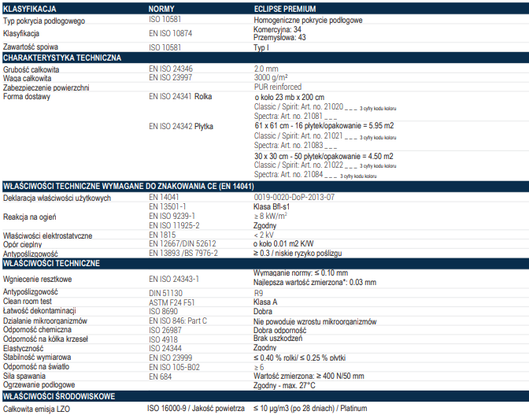

Zapytanie 29
Prosimy o podanie danych na temat wypełnienia dotyczącego sufitów podwieszanych.
Wyjaśnienie
W obiekcie projektuje się montaż sufitów podwieszanych kasetonowych zgodnie z częścią rysunkową.
Zaprojektowano sufit podwieszany mineralny, kasetonowy o wymiarach 600x600x19. Mocowany na systemowej podkonstrukcji .

Parametry równoważności podkonstrukcji:
Wymiary stopki profilu (mm) | 24
Rodzaj profilu | Ruszt widoczny
Detal zakończenia profilu głównego | Połączenie główka w główkę
Połączenie profilu poprzecznego i profilu głównego | Prosto ścięte - na styk lub nachodzące

Parametry równoważności sufitu podwieszanego :
 | Pochłanianie dźwięku (αw) | 0.70 (H)
 | Klasyfikacja Europejska pochłaniania dźwięku | C
 | Pochłanianie dźwięku (NRC) | 0.70
 | Izolacyjność akustyczna wzdłużna Dnfw (dB) | 36
 | Wskaźnik redukcji dźwięku Rw (dB) | 18
 | Badanie hałasu podczas opadów deszczu
 | Odbicie światła (%) | 87
 | Odporność na wilgoć (RH%) | 95
 | Przewodność cieplna | 0.052
 | Ciężar (kg/m2) | 5.00
 | Reakcja na ogień | EU Euroklasa A2-s1,d0
 | Zmywalna | with a damp sponge
 | Jakość powietrza | ISO 5

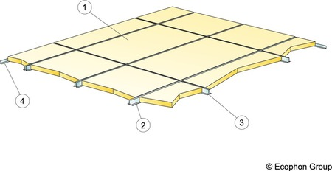
Zapytanie 30
Zwracamy się z prośbą o udostępnienie specyfikacji okładziny HPL, która ma być użyta do wykończenia elewacji.
Wyjaśnienie
Elewacje wykończone płytą HPL w kolorze dąb oraz w kolorze białym ral 9010.
ELEWACJE Z PŁYTY HPL W KOLORZE DĄB:
Właściwości:
- wysokie parametry wytrzymałościowe
- odporność chemiczna i biologiczna
- wysoka udarność
- odporne na zmienne warunki atmosferyczne
- odporne na działanie promieni UV
- łatwa obróbka i montaż
- łatwe utrzymanie czystości
- wysoka odporność ogniowa (B-s1, d0, A2-s1,d0)
- kolor dąb
- wymiar 20x120cm, gr/10mm
- montaż na podkonstrukcji aluminiowej, z wypełnieniem z wełny mineralnej

ELEWACJE Z PŁYTY HPL W KOLORZE BIAŁYM RAL 9010:
Właściwości:
- wysokie parametry wytrzymałościowe
- odporność chemiczna i biologiczna
- wysoka udarność
- odporne na zmienne warunki atmosferyczne
- odporne na działanie promieni UV
- łatwa obróbka i montaż
- łatwe utrzymanie czystości
- wysoka odporność ogniowa (B-s1, d0, A2-s1,d0)
- kolor biały
- wymiar 20x120cm, gr/10mm
- montaż na podkonstrukcji aluminiowej, z wypełnieniem z wełny mineralnej

Zapytanie 31
W dokumentacji projektowej w różnych miejscach występują rozbieżności dotyczące gatunku stali- w opisie konstrukcji jest wymieniona stal A-III (34GS), natomiast w opisie wykonawczym architektonicznym stal Rb500. Czy Zamawiający wyraża zgodę na użycie stali zbrojonej w gatunku B500SP?
Wyjaśnienie
Stal A-III (34GS), dopuszczamy stal w gatunku B500SP.
Zapytanie 32
Czy Zamawiający dopuszcza wykładzinę podłogową cieńszą niż 4mm oraz antypoślizgowość R9? Spełniałaby ona również wymogi dla żłobków i przedszkoli. Dodatkowo wykładziny w antypoślizgowości R10 dosyć ciężko się czyści.
Wyjaśnienie
Można zastosować wykładzinę podłogową cieńszą niż 4mm oraz antypoślizgowość R9.
Zapytanie 33
W opisie branży architektonicznej określony jest współczynnik przenikania ciepła dla okien nie gorszy niż 0,75, natomiast w zestawieniu stolarki współczynnik ten wynosi 0,9. Czym się sugerować przy wycenie?
Wyjaśnienie
Współczynnik przenikania ciepła dla okien 0,9 W/m²K
Zapytanie 34
Na podstawie informacji od producenta informujemy, iż nie ma możliwości wykonania zabudów kabin HPL w łazienkach o grubości 25mm. Proponowane grubości najczęściej stosowane to 10-12mm. Czy Zamawiający wyraża zgodę na zastosowanie takich płyt HPL? Jeśli 25mm, to musiałaby być to płyta wiórowa, lecz nie jest ona odpowiednia do zastosowania w pomieszczeniach mokrych, gdzie są także natryski.
Wyjaśnienie
Wyrażamy zgodę na zastosowanie płyty HPL o grubości 10-12mm.
Zapytanie 35
Czy w dokumentacji wykonawczej w opisie branży architektonicznej nie brakuje części treści do punktu 12?
Wyjaśnienie
Punkt 12 projektu wykonawczego dotyczy:

12. INFORMACJA O ZASADNICZYCH ELEMENTACH WYPOSAŻENIA BUDOWLANO - INSTALACYJNEGO ZAPEWNIAJĄCYCH UŻYTKOWANIE OBIEKTU BUDOWLANEGO ZGODNIE Z PRZEZNACZENIEM

12.1. Rozwiązania budowlane
Szczegółowe rozwiązania techniczne zostaną umieszczone w projekcie technicznym branży konstrukcyjnej.
Fundament
Projektuje się posadowienie bezpośrednie płytą żelbetową, zbrojoną stalą Stal A-III (34GS) , beton klasy C20/25 W8.
Ściany fundamentowe
Bloki betonowe gr. 24cm. kl. 15.
Ściany
Ściany z bloczków silikatowych gr. 24cm. Wewnętrzne ściany działowe z bloczków silikatowych gr. 12cm.
Ściany wewnętrzne oraz wewnętrzne powierzchnie ścian zewnętrznych otynkowane będą tynkiem cementowo-wapiennym.
Powierzchnie zewnętrzne zostaną ocieplone wełną mineralną λ=0,032 (W/mK) i wykończone w postaci elewacji wentylowanej z płytami HPL.
Stropodach
Konstrukcja stropodachu z płyt kanałowych typu HC 265-8 wysokości 26,5cm – zgodnie z projektem technicznym branży konstrukcyjnej. Poszycie z blachy aluminiowej na podwójny rąbek stojący gr.0,7mm.
Fotowoltaika na dachach. Instalacja fotowoltaiczna składa się z 54 sztuk paneli fotowoltaicznych (445Wp każdy) połączonych w trzy komplety i podłączonych do inwertera o mocy 25 kW każdy. Komplety składają się z trzech łańcuchów - 18 szt każdy.
Zadaszenia nad wejściami przeszklone konstrukcja z profili aluminiowych.
Nadproża
Nadproża okienne i drzwiowe zaprojektowane jako żelbetowe prefabrykowane (dla małych otworów) oraz żelbetowe monolityczne (dla dużych otworów), długość oparcia na ścianach min. 15cm.
Wieńce
Na połączeniach stropów ze ścianami zewnętrznymi zaprojektowano wieńce żelbetowe o wymiarach 24x24cm, zbrojonymi 4Ø12 A-IIIN, strzemiona Ø6 co 30cm.
Posadzki
Posadzki parteru wykonane będą w następującym układzie warstw:
- Gres gr. 2cm
- Posadzka betonowa gr. 8cm
- Folia PE izolacyjna gr. 0.3mm
- Styropian XPS gr. 16cm λ=0,035 (W/mK)
- Podsypka piaskowa gr. 25cm
- Masa asfaltowo-kauczkowa
- Płyta fundamentowa
- Masa asfaltowo-kauczkowa
- Podkład betonowy gr. 10cm
Warstwy wykończeniowe stropodachu
Stropodach zostanie wykonany w następującym układzie warstw:
- Blacha aluminiowa na podwójny rąbek stojący gr. 0.7mm, wys. rąbka min. 50mm, na łącznikach systemowych
- Ekran włochaty
- Wełna mineralna 2 warstwy po 13cm λ=0,032 (W/mK)
- Samoprzylepna membrana hydroizolacyjna
- Blacha trapezowa wg projektu konstrukcji
- Dźwigar kratowy wg projektu konstrukcji
- Przestrzeń instalacyjna
- Sufit podwieszany G-K

System przekrycia spełnia wymagania NRO i RE30.
Odwodnienie stropodachu
Stropodach zaprojektowano jako płaski o spadku głównym na poziomie 5˚, następnie woda rynnami i rurami spustowymi zostanie sprowadzona do kanalizacji podziemnej. Rynny okrągłe o średnicy 150mm, Rury spustowe, okrągłe o średnicy 150mm z blachy ocynkowanej ogniowo i malowanej proszkowo gr. min. 0.5mm. Rury spustowe schowane będą w warstwie ocieplenia ścian zewnętrznych oraz zostaną wyposażone w instalację grzewczą.
Dostępność stropodachu
Stropodachy dostępne będą bezpośrednio z terenu dzięki niedużej wysokości budynku.
Obróbki blacharskie
Mury attykowe pokryte będą blachą ocynkowaną ogniowo i malowanej proszkowo gr. 0.7mm. Parapety zewnętrzne zostaną wykonane z blachy ocynkowanej ogniowo i malowanej proszkowo gr. 0.7mm.
Izolacje
- Termiczne/akustyczne:
- Ściany zewnętrzne budynku – wełna mineralna gr. 32cm λ=0,032 (W/mK)
- Ściany fundamentowe - styropian XPS gr. 22cm, λ=0,035 (W/mK)
- Podłoga na gruncie - styropian XPS gr. 16cm, λ=0,035 (W/mK)
- Dach – wełna mineralna gr. 2x13cm, λ=0,032 (W/mK)
- Przeciwwilgociowe:
- Ściany fundamentowe i fundamenty – masa asfaltowo-kauczukowa, folia kubełkowa,
Podłoga na gruncie - masa asfaltowo-kauczkowa oraz folia PE izolacyjna
Dach – folia paroizolacyjna, membrana dachowa
Stolarka i ślusarka
Stolarka okienna i drzwiowa zewnętrzna
Drzwi wejściowe do budynku aluminiowe, okna i witryny przeszklone wykonane jako aluminiowe, montowane w całości na zewnątrz muru w warstwie termoizolacji przy użyciu konsol regulowanych. Połączenie fasad, okien i drzwi z murem uszczelniane produktami przeznaczonymi do ciepłego trójstopniowego montażu (folia paroizolacyjna, pianka niskoprężna, folia wiatroizolacyjna). Okna rozmieszczone tak aby zapewnić jak największe zyski słoneczne w okresie zimowym, z tego powodu większość okien przede wszystkim w fasadzie południowej.
Stolarka okienna:
Okna powinny posiadać następujące parametry:
- współczynnik Uw ≤0,90 W/m2K musi być spełniony dla wszystkich okien
- profile docieplane o współczynniku Uf<0,8 W/m2K
- zestawy okienne trójszybowe o współczynniku Ug=0,5W/m2K, g=ok.50%, z ciepłą ramką
Stolarka drzwiowa:
Stolarka drzwiowa – współczynnik przenikania ciepła Uw≤1,3 W/m2K. Szklenie: kolor neutralny, szyby zespolone potrójne.
- współczynnik Uw ≤1,0 W/m2K musi być spełniony dla wszystkich okien – nie tylko dla okna wzorcowego)
- profile docieplane
- zestawy okienne trójszybowe o współczynniku Ug=0,5W/m2K, g=ok.50%, z ciepłą ramką
- wskazane w części graficznej drzwi wewnętrzne wyposażone będą w samozamykacze ukryte w ramie / szynowe (drzwi aluminiowe)

12.2. Projektowane współczynniki przenikania ciepła
Przegroda | Maksymalny projektowany współczynnik Uc dla przegrody  [W/m²K]
Ściana zewnętrzna | 0.10
Dach | 0.11
Podłoga na gruncie | 0.18
Okna zewnętrzne | 0.90
Drzwi zewnętrzne | 1.30

12.3. Oświetlenie i nasłonecznienie pomieszczeń
W każdym pomieszczeniu przeznaczonym na pobyt ludzi zachowano proporcje wielkości pomieszczeń do powierzchni okien w świetle ościeżnicy >1/8 /Dz. U. nr. 75 rozdział 2/. W projektowanym budynku zapewniono nasłonecznienie wymagane /Dz. U. nr. 75 rozdział 2, §60/.
Budynek zgodnie z Rozporządzenie /Dz. U. nr. 75 rozdział 1, § 13/ nie pozbawia naturalnego oświetlenia pomieszczeń w budynkach sąsiednich.
Oświetlenie pomieszczeń wykonane zostanie zgodnie z projektem branży elektrycznej.
Zapewnione zostało nasłonecznienie placu zabaw dla dzieci co najmniej 4 godziny, liczone w dniach równonocy, w godzinach 10:00–16:00.
Pomieszczenia przeznaczone do zbiorowego przebywania dzieci w żłobku, przedszkolu(sale zabaw), mają zapewniony czas nasłonecznienia wynoszący co najmniej 3 godziny w dniach równonocy w godzinach 8:00–16:00.

12.4. Wyposażenie instalacyjne
Szczegółowe rozwiązania techniczne zostaną umieszczone w projekcie technicznym branży elektrycznej i sanitarnej.
Projektowany budynek wyposażony zostanie w instalacje sanitarne przynajmniej w zakresie:
- wentylację mechaniczną z odzyskiem ciepła ze sprawnością min. 75%, dla wszystkich pomieszczeń z wyjątkiem pom. technicznego z kotłem (nr 13)
- centralnego ogrzewania – ogrzewanie wodne podłogowe wraz z grzejnikami płytowymi z wkładką zaworową i głowicą termostatyczną z czujnikiem zintegrowanym, zlokalizowanymi przy oknach oraz grzejnikami łazienkowymi wraz z zasobnikiem ciepłej wody, projektowana temperatura lokali - 20˚C, projektowana temperatura łazienek 24˚C, projektowana temperatura cz. wspólnej 16˚C,
- instalację gazową – doprowadzającą zasilanie do kotła, z rur stalowych czarnych bez szwu, Zaprojektowano instalację centralnego ogrzewania wodno-pompową, dwururową w systemie zamkniętym. Jako źródło ciepła nowoprojektowanej kotłowni przewidziano gazowy kocioł grzewczy z zamkniętą komorą spalania o mocy 75kW jako źródło szczytowe dla kaskady dwóch pomp ciepła.
- wody ciepłej/ciepłej zmieszanej, wody zimnej i cyrkulacji wraz z zasobnikiem ciepłej wody, zostaną wykonane podejścia do zlokalizowanej na rzutach armatury i zakończone zaworami, instalacje z rur PE-Xa w zakresie średnic DN16-DN63, rury izolowane pianką polietylenową o grubościach minimalnych 6mm-25mm,
- kanalizacyjną sanitarną, wykonane zostaną podejścia do zlokalizowanej na rzutach armatury i zaślepione, lokalizacja pionów została wskazana na rzutach, piony zostaną wyciągnięte ponad ostatnią kondygnację i zakończone wywiewkami, instalacja z rur PVC prowadzonych w posadzkach w zakresie średnic DN50-160
- kanalizacji deszczowej – z rur PVC DN150 – przekierowanie z wpustów dachowych niezlokalizowanych na ścianie zewnętrznej do najbliższej ściany zewnętrznej, lokalizacja w przestrzeni dachu nad sufitem.
Powyższe instalacje należy rozpatrywać łącznie z projektem technicznym branży sanitarnej.
- Budynek wyposażony w instalację telekomunikacyjną. Kanalizacja telekomunikacyjna budynku, zaprojektowana jako ciąg elementów osłonowych umożliwiających wprowadzenie kabli do budynku oraz ich rozprowadzenie w budynku, w tym między innymi przepustów kablowych, rur instalacyjnych, szybow instalacyjnych, koryt, duktów i kanałów instalacyjnych. Projektuje się elementy infrastruktury telekomunikacyjnej, w tym kable i przewody wraz z osprzętem instalacyjnym i urządzeniami telekomunikacyjnymi, począwszy od przełącznicy zlokalizowanej w punkcie połączenia z publiczną siecią telekomunikacyjną lub od urządzenia systemu radiowego do wyjścia gniazda abonenckiego.
- Instalacja fotowoltaiczna - Projekt opisuje wykonanie instalacji fotowoltaicznej oraz elektrycznej dla instalacji fotowoltaicznej o mocy 24,030 kWp, projektowanej na dachu projektowanego budynku. Instalacja fotowoltaiczna składa się z 54 sztuk paneli fotowoltaicznych (445Wp każdy) połączonych w trzy komplety i podłączonych do inwertera o mocy 25 kW każdy. Komplety składają się z trzech łańcuchów - 18 szt każdy. Energia elektryczna wyprodukowana przez system fotowoltaiczny będzie wprowadzona do sieci wewnętrznej nN i zostanie spożytkowana na potrzeby własne.

Budynek wyposażony zostanie w instalacje elektryczne, przynajmniej w zakresie:
- zasilanie i rozdzielnie,
- instalacja oświetleniowa,
- instalacja gniazd wtykowych i siłowa gniazd wtykowych,
- odgromowej,
- teletechniczną.
Na parterze budynku zlokalizowana w pomieszczeniu technicznym zlokalizowana będzie rozdzielnica główna. Główny wyłącznik prądu projektuje się na elewacji w pobliżu wejścia do budynku.
Każdy lokal zostanie wyposażony w rozdzielnicę z wyłącznikami różnicowo-prądowymi i wyłącznikami nadmiarowo-prądowymi zamontowaną wewnątrz lokalu przy drzwiach wejściowych.
Powyższe instalacje należy rozpatrywać łącznie z projektem technicznym branży elektrycznej.
Zapytanie 36
W przedmiarze nie określono rodzaju przewodów jedynie ilość. Czy Zamawiający udostępni informacje jakich przewodów należy użyć w odpowiednich ilościach?
Wyjaśnienie
Zamawiający udostępnia zestawienie materiałów dotyczących branży elektrycznej, gdzie są określone rodzaje przewodów – załącznik nr 9 do niniejszego wyjaśnienia
Zapytanie 37
Czego dotyczą pozycje 66-69, 80 przedmiaru branży elektrycznej?
Wyjaśnienie
Pozycje dotyczą:
66 - Rejestrator CTTV 64 kanałowy IP
67 - UPS 3,0 kVA
68 - Uchwyt do TV 42"
69 - Telewizor LED 42"
80 - Patch Cord FTP kat 6
Zapytanie 38
W przedmiarze branży sanitarnej zewnętrznej w pkt.3 Budowa kanalizacji deszczowej są pozycje na dostawę i montaż separatora zintegrowanego z osadnikiem (poz.98) oraz pompowni ścieków sanitarnych (poz.99). Natomiast w opisie, na profilach oraz na mapie brak tych urządzeń. Proszę o wyjaśnienie czy ww. urządzenia mają być wliczone do wyceny. Jeśli tak, proszę o szczegółowe dane, rysunki tych urządzeń.
Wyjaśnienie
W projekcie przewidziano separator zintegrowany z osadnikiem oraz pompownię ścieków sanitarnych:
- załącznik nr 1 do niniejszych wyjaśnień rysunek IZ_1 - mapa - są oznaczone te urządzenia: separator z osadnikiem + pompownia ścieków sanitarnych;
- załącznik nr 2 do niniejszych wyjaśnień rysunek IZ_3 - profil kD - sep. z osadnikiem opisany jako studnia "O1"
- załącznik nr 3 do niniejszych wyjaśnień rys. IZ_4 - profil kS - pompownia ścieków san. jako "P1"
- załącznik nr 4 do niniejszych wyjaśnień opis techniczny - str. 7 + 10 - rysunki urządzeń
Zapytanie 39
W przedmiarze branży sanitarnej zewnętrznej w pkt.3 Budowa kanalizacji deszczowej (poz.91) jest zasuwa burzowa o śr. 200 mm. Znajduje się ona na kanale o średnicy 315 mm, czy zasuwa nie powinna być takiej samej średnicy? Proszę o wyjaśnienie.
Wyjaśnienie
Przedmiar poz. 91 - zasuwa burzowa powinna być średnicy fi315; jest to pomyłka pisarska.
Zapytanie 40
W przedmiarze branży sanitarnej zewnętrznej w pkt.4 Budowa kanalizacji sanitarnej (poz.131) jest 15 studni PP o średnicy 600 mm. Według mapy i profilu jest tylko 1 taka studnia na kanalizacji sanitarnej. Proszę o wyjaśnienie.
Wyjaśnienie
Przedmiar poz. 131 - powinna być jedna sztuka studni fi600mm; jest to pomyłka pisarska
Zapytanie 41
Proszę o umieszczenie szczegółowych rysunków zastosowanych separatorów oraz pompowni.
Wyjaśnienie
Rysunki szczegółowe urządzeń umieszczono w opisie - str. 5; 7; 10 – w załączniku nr 4 do niniejszych wyjaśnień
Zapytanie 42
Proszę o udostępnienie opisów oraz rysunków szczegółowych studni schładzającej zaprojektowanej na instalacji kanalizacji sanitarnej.
Wyjaśnienie
Studnię należy wymurować z bloczków betonowych oraz przykryć kratą Vema - zgodnie z rysunkiem rozwinięcia kan. san. 0,8x0,8m, H=1m; – załącznik nr 5 do niniejszych wyjaśnień
Zapytanie 43
Proszę o podanie danych dotyczących pomp znajdujących się w kotłowni gazowej (przepływ, wysokość podnoszenia).
Wyjaśnienie
Parametry pomp podano na rysunku schemacie technologicznym kotłowni – załącznik nr 6 do niniejszych wyjaśnień
Zapytanie 44
Proszę o udostepnienie szczegółowego opisu oraz rysunku wykonawczego/technicznego zbiornika retencyjnego PEHD, V=30m3, L=10m, śr.2m.
Wyjaśnienie
Zbiornik wykonany ze stali spiralnej karbowanej (alternatywnie PE-HD). W przypadku stali - powłoka cynkowa 2x42um + powłoka polietylenowa 2x250um.
- połączenie elementów – kołnierzowy z uszczelnieniem EPDM;
- wytrzymałość na obciążenia – klasa A wg PN-S-10030;
Pojemność użyteczna – minimum – 60m3.
Poniżej rysunek szczegółowy zbiornika retencyjnego na wody deszczowe:

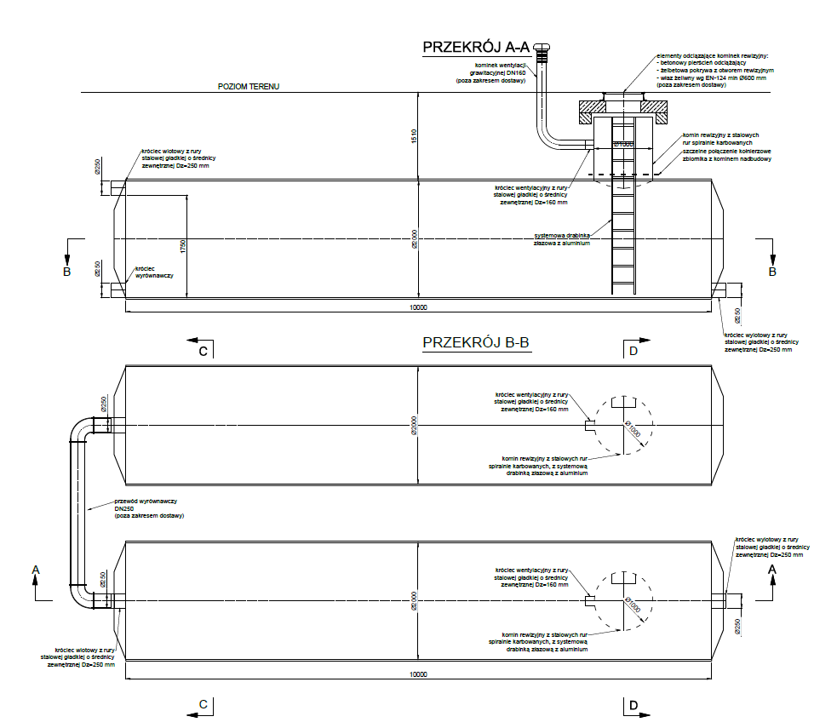

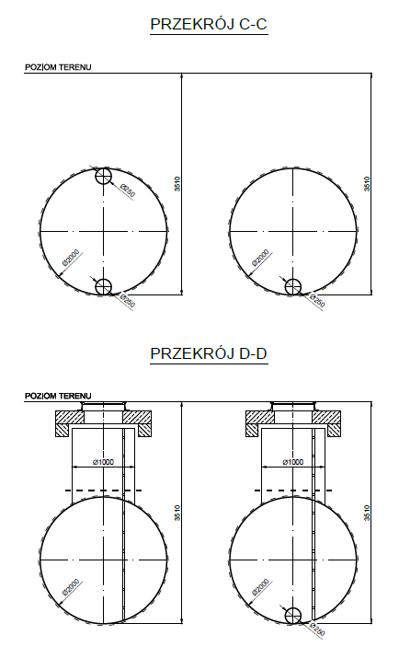
Zapytanie 45
Brak kart doboru urządzeń w pomieszczeniu kotłowni (wymienniki płytowe, pomp obiegowych itp) , bardzo proszę o udostępnienie tych dokumentów
Wyjaśnienie
W załączeniu przekazujemy karty doborowe urządzeń w kotłowni - maszynowni. Numery pomp w zał. pdf według schematu kotłowni – maszynowni, załączniki od 16 do 22 do niniejszych wyjaśnień.
Zapytanie 46
Czy dostawa i montaż śmietników na odpady bytowe wchodzi w zakres zamówienia?
Wyjaśnienie
Tak, w zakres zamówienia wchodzi montaż i dostawa śmietników.
Zapytanie 47
Czy dostawa i montaż wyposażenia łazienek wchodzi w skład zamówienia? Jeśli tak, prosimy o dokładne specyfikacje.
Wyjaśnienie
Tak. Wyposażenie toalet :
- miska ustępowa wisząca na stelażu systemowym z przyciskiem
- umywalka nablatowa 60x40cm + bateria/ umywalka wisząca + bateria – zgodnie z projektem wykonawczym
- miska ustępowa wisząca na stelażu systemowym z przyciskiem i uchwytami – dla niepełnosprawnych - toaleta dla np
- umywalka + bateria + uchwyty- toaleta dla np
- kratka odpływowa w posadzce - bateria natryskowa
- pojemnik na ręczniki papierowe
- dozownik na mydło w płynie
- kosz na odpadki

Zapytanie 48
Czy dostawa i montaż technologii kuchni wchodzi w skład zamówienia? Jeśli tak, prosimy o dokładne specyfikacje.
Wyjaśnienie
Tak, specyfikacje zostały opisane powyżej.
Zapytanie 49
Czy dostawa sprzętu kuchennego wchodzi w skład zamówienia? Jeśli tak, prosimy o specyfikacje.
Wyjaśnienie
Specyfikacje sprzętu kuchennego zostały podane powyżej.
Zapytanie 50
Proszę o dokładną specyfikację przepompowni (wydajność pomp, wysokość podnoszenia)?
Wyjaśnienie
Przepompownia ścieków sanitarnych dane:
Ilość pomp – 2szt;
Praca pomp – naprzemienna;
Układ pracy pomp – 1+1;
Medium – ścieki sanitarne;
Wydajność pomp – 2,75 dm³/s;
Wysokość podnoszenia – 7,76m.
Zapytanie 51
W opisie dokumentacji projektowej parametr przenikania ciepła dla drzwi zewnętrznych jest inny niż w zestawieniu stolarki proszę zatem o informacje, który współczynnik ma obowiązywać dla drzwi zewnętrznych.
Wyjaśnienie
Współczynnik Uw ≤1,30 W/m2K
Zapytanie 52
W opisie dokumentacji projektowej parametr przenikania ciepła dla okien zewnętrznych jest inny niż w zestawieniu stolarki proszę zatem o informacje, który współczynnik ma obowiązywać dla okien zewnętrznych.
Wyjaśnienie
Współczynnik Uw ≤0,90 W/m2K
Zapytanie 53
W dokumentacji projektowej parametr przenikania ciepła dla drzwi przeciwpożarowych zewnętrznych został wskazany na takim samym poziomie jak dla drzwi ciepłych zewnętrznych. Technologicznie niemożliwe jest wykonanie okien przeciwpożarowych o parametrze przenikania ciepła na takim samym poziomie. W związku z powyższym proszę o poprawne określenie parametru przenikania ciepła dla całej konstrukcji (parametr „Uw”) dla stolarki przeciwpożarowej.
Wyjaśnienie
Współczynnik Uw ≤1,30 W/m2K
Zapytanie 54
Proszę o informację czy szkło bezpiecznie w stolarce drzwiowej należy zastosować jednostronnie czy obustronnie.
Wyjaśnienie
Należy zastosować obustronnie.
Zapytanie 55
Proszę o informację czy szkło bezpiecznie w stolarce okiennej należy zastosować jednostronnie czy obustronnie.
Wyjaśnienie
Należy zastosować obustronnie.
Zapytanie 56
Proszę o informację czy któreś drzwi będą posiadały kontrolę dostępu, jeśli tak proszę o wskazanie tych drzwi.
Wyjaśnienie
Zgodnie z projektem branży elektrycznej
Zapytanie 57
Proszę o informacja czy dostawa kart do kontroli dostępu dla rodziców również wchodzi w zakres zamówienia, jeśli tak to proszę o wskazanie liczby kart.
Wyjaśnienie
Nie wchodzi.
Zapytanie 58
Proszę o wskazanie które drzwi będą wyposażone w samozamykacze ukryte w ramie.
Wyjaśnienie
Zgodnie z zestawieniem stolarki
Zapytanie 59
Proszę o informację czy którekolwiek drzwi mają być wyposażone w zamki antypaniczne?
Wyjaśnienie
Drzwi z zamkami antypanicznymi na drogach ewakuacyjnych- zgodnie z załączonym zestawieniem stolarki
Zapytanie 60
Proszę o informację czy którekolwiek drzwi mają być wykonane jako akustyczne?
Wyjaśnienie
Nie przewidziano.
Zapytanie 61
Proszę o informacje z jakiego materiału należy wykonać rynny i rury spustowe?
Wyjaśnienie
System złożony jest ze stalowej rynny o prostokątnym profilu o szerokości 125 mm i rury spustowej wykonanej z PVC-U o wymiarze 70 x 80 mm.
Zapytanie 62
Proszę po informacje czy przedmiar jest pomocniczy, czy stanowi podstawę przygotowania oferty?
Wyjaśnienie
Zgodnie z zapisami SWZ – załącznik nr 1 udostępnione przedmiary robót mają charakter poglądowy – wynagrodzenie ryczałtowe, jednakże służą do określenia zakresu przedmiotu zamówienia ponieważ w ramach niniejszego zamówienia nie będzie wykonywane zagospodarowanie terenu wokół budynku oraz wyposażenie sal, a także nie będzie wykonywany budynek mieszkalny – zgodnie z załączonymi przedmiarami.
Zgodnie z Rozporządzeniem Ministra Rozwoju i Technologii z dnia 20 grudnia 2021 r. w sprawie szczegółowego zakresu i formy dokumentacji projektowej, specyfikacji technicznych wykonania i odbioru robót budowlanych oraz programu funkcjonalno-użytkowego (Dz. U. z 2021r poz. 2454, projekt budowlany jest nadrzędny w stosunku do projektu wykonawczego i przedmiaru robót, a zatem w przypadku rozbieżności między projektem budowlanym a innymi opracowaniami należy zawsze uznać, że te inne opracowania są obarczone błędem i realizacja robót musi być prowadzone zgodnie z projektem budowlanym.
Zamawiający wskazuje, iż opisy poszczególnych pozycji przedmiaru robót nie mogą być traktowane jako ostatecznie definiujące wymagania dla danych robót. Nawet jeżeli w przedmiarze tego nie podano należy przyjmować, że roboty ujęte w danej pozycji muszą być wykonane według projektu budowlanego i obowiązujących przepisów technicznych, dokumentacji projektowej i wiedzy technicznej.

Zapytanie 63
Proszę o informacje czy okna również należy montować na konsol regulowanych?
Wyjaśnienie
Tak.
Zapytanie 64
Czy dostawa i montaż parapetów wewnętrznych wchodzi w zakres zamówienia? Jeśli tak, to prosimy o specyfikacje i podanie ilości.
Wyjaśnienie
Tak, parapety PCV wewnętrzne, grubość 1cm, szerokość 25cm, kolor biały
Zapytanie 65
Czy wyposażenie pomieszczenia socjalnego wchodzi w zakres zamówienia?
Wyjaśnienie
Tak. W skład wyposażenia podstawowego wchodzi: zlew, umywalka, zabudowa meblowa góra- dół.
Zapytanie 66
Prosimy o dokładne specyfikacje płyt HPL elewacyjnych. Czy Zamawiający wyrazi zgodę na zmianę technologii wykonania elewacji, np. na deski elewacyjne naklejane?
Wyjaśnienie
Grubość płyty HPL 10mm, szczegóły opisane powyżej. Brak zgody na deski elewacyjne naklejane.
Zapytanie 67
Czy dostawa i montaż daszków szklanych wchodzi w zakres zamówienia? Jeśli tak, prosimy o specyfikacje oraz wymiary.
Wyjaśnienie
Tak, zadaszenie szklane nad wejściem, wymiary 2,90x8,16m na systemowej podkonstrukcji stalowej. Montaż szkła hartowanego zgodnie z rozwiązaniem systemowym. Szkło bezpieczne hartowane typu VSG montowane do konstrukcji stalowej np. w systemie lineal system systemach 02.04, montowane systemowo w sposób punktowy. Spadek w kierunku terenu zewnętrznego.
Zapytanie 68
Czy dostawa i montaż wycieraczek zewnętrznych lub wewnętrznych wchodzi w zakres zamówienia? Jeśli tak, prosimy o specyfikacje oraz ilości i wymiary.
Wyjaśnienie
Jedna wycieraczka systemowa aluminiowa wewnętrzna i zewnętrzna przed wejściem głównym do przedszkola. Wymiary 150x200cm.
Wycieraczki o otwartej konstrukcji (duża pojemność na brud i zanieczyszczenia), zwijalne (łatwiejsze bieżące sprzątanie).Aluminiowe profile nośne, połączone są łącznikami (z PCW, aluminium albo linkami stalowymi w osłonie gumowej). Wycieraczka systemowa, profil niski.
Elementy czyszczące to wkłady :
- szczotki,
- guma,
- wkład tekstylny.

Zapytanie 69
Zgodnie z projektem budynek został podzielony na 3 strefy pożarowe: Strefa I – zakwalifikowana do ZLII i ZLIII kategorii zagrożenia ludzi o powierzchni strefy 1751.18m2. Strefa II – rozdzielnia główna PM Q ≤ 500 o powierzchni strefy 3.88m2. Strefa III – kotłownia PM Q ≤ 500 o powierzchni strefy 12.64m2. Brak oznaczenia na projekcie miejsc, gdzie należy użyć materiałów niepalnych. Brak oznaczenia na projekcie stolarki przeciwpożarowej. Proszę o wyjaśnienie.
Wyjaśnienie
Załączono rzut parteru – załącznik nr 12 do wyjaśnień
Zapytanie 70
Prosimy o informację jakie ościeżnice do drzwi płytowych należy przyjąć do wyceny (stalowe czy drewnopodobne, regulowane czy stałe)
Wyjaśnienie
Drewnopodobne regulowane
Zapytanie 71
Czy okna lub drzwi mają posiadać zabezpieczenie przed otwarciem przez dzieci?
Wyjaśnienie
Tak
Zapytanie 72
Czy budynek należy wyposażyć w odbojnice ścienne ?
Wyjaśnienie
Nie
Zapytanie 73
Proszę o udostępnienie dokumentacji geotechnicznej dot. postępowania: "Budowa przedszkola miejsko-gminnego w Czyżewie".
Wyjaśnienie
Dokumentacja geotechniczna stanowi załącznik nr 7 i 8 do niniejszych wyjaśnień
Zapytanie 74
Czy Zamawiający dopuszcza poniższe referencje:
w okresie ostatnich 5 lat przed upływem terminu składania ofert (a jeżeli okres prowadzenia działalności jest krótszy – w tym okresie), wykonał należycie co najmniej jedno zamówienie polegające na budowie/przebudowie/remoncie/modernizacji budynku użyteczności publicznej lub budynku wielorodzinnego o wartości robót nie mniejszej niż 2.000.000,00zł brutto?
Wyjaśnienie
Zamawiający określił warunki udziału w postępowaniu zaś jednym z nich dotyczącym zdolności technicznej lub zawodowej jest warunek aby Wykonawca w okresie ostatnich 5 lat przed upływem terminu składania ofert (a jeżeli okres prowadzenia działalności jest krótszy – w tym okresie), wykonał należycie co najmniej jedno zamówienie polegające na budowie/przebudowie/remoncie/modernizacji budynku użyteczności publicznej o wartości robót nie mniejszej niż 2.000.000,00zł brutto.
Zamawiający dopuszcza spełnienie warunków dotyczących doświadczenia wykonawcy w formule zaprojektuj i wybuduj
Zapytanie 75
Prosimy o szczegółową specyfikację więźby dachowej. Jaka ma być klasa drewna? Czy drewno ma być pokryte środkiem grzybobójczym, jeśli tak to jakim?
Wyjaśnienie
Klasa drewna znajduje się na rysunku rzutu więźby dachowej - C22.
Zaleca się pokrycie środkiem grzybobójczym na bazie Etanoloaminy. Środki powszechnie dostępne na rynku.
Zapytanie 76
Prosimy o szczegółowe specyfikacje sufitów podwieszanych.
Wyjaśnienie
Płyta sufitowa sufit podwieszany np. ARMSTRONG SAVANNA Board 600x600x12 mm (m2) 1 płytka to 0,36m2 lub produkt równoważny.
Savanna jest płytą o 12 mm grubości . Dzięki delikatnej fakturze i białemu kolorowi Savanna idealnie odpowiada aktualnym trendom we wzornictwie w obiektach użyteczności publicznej. Płyta Savanna charakteryzuje się optymalnymi wskaźnikami akustycznymi - pochłaniania dźwięku i dźwiękoizolacyjności zapewniając dobry komfort akustyczny w większości rodzajów pomieszczeń. Płyta o fakturze gładkiej nakrapianej tzw.”baranek”.
Zapytanie 77
Proszę o informację czy parapety należy montować na tzw. Ciepłych parapetach. Jeśli tak to proszę o informację czy ciepłe parapety mają być jedno czy dwustronne.
Wyjaśnienie
Parapety należy montować na ciepłych parapetach . Ciepłe parapety jednostronne od zewnątrz.
Zapytanie 78
Proszę o określenie grubości płyty HPL na elewacji
Wyjaśnienie
Grubość płyty HPL 10mm.
Zapytanie 79
Proszę o określenie podkonstrukcji aluminiowej elewacji: pasywna czy nie-pasywna ?
Wyjaśnienie
Podkonstrukcja aluminiowa elewacji pasywna.
Zapytanie 80
Proszę o wyjaśnienie ilości zawartej w pozycji nr 12 kosztorysu budowlanego.
Czy ilość 73876,32kg zbrojenia jest poprawna?
Wyjaśnienie
W związku z rewizją zbrojenia płyty, należy przyjąć 60 500 kg jako zbrojenie płyty. W załączeniu znajdują się rysunki zbrojenia płyt fundamentowych – zał. od 13 do 15
Zapytanie 81
Przedmiar branży budowlanej w pozycjach 166, 167 i 168 mówi o wykonaniu izolacji ścian zewnętrznych przy użyciu styropianu 20cm+12cm + ościeża, natomiast projekt mówi o płytach z wełny mineralnej grubości 32cm o współczynniku przenikania 0,032. Jaką izolację o jakim współczynniku należy wziąć pod uwagę w celu prawidłowej wyceny?
Wyjaśnienie
Należy do wyceny przyjąć wełnę o wsp. gr. 32cm, lambda <0,033.
Zapytanie 82
W projekcie branży konstrukcyjnej do wykonania płyty fundamentowej określono wykorzystanie betonu klasy C30/37 W8, natomiast w opisie wykonawczym branży architektonicznej punkt 12.1 Fundament zapisano: ,,Projektuje się posadowienie bezpośrednie płytą żelbetową, zbrojoną stalą Rb500, beton klasy C20/25 W8”. Jakiego betonu należy użyć?
Wyjaśnienie
Projekt architektoniczno-budowlany zgodnie z obecnym ustawodawstwem powstaje w oparciu o założenia projektowe przyjęte przez zespół projektowy, które są weryfikowane na etapie projektów technicznych (które mogą powstać później, ale nie później niż w chwili rozpoczęcia budowy). W związku z tym, zapisy dotyczące konstrukcji zawarte w projekcie branży konstrukcyjnej (technicznym / wykonawczym) należy traktować nadrzędnie w stosunku do opisów w AB. – Należy przyjąć klasę C30/37 W8. Beton C30/37, stal B500SP.
Zapytanie 83
Proszę o podanie danych technicznych dla urządzeń znajdujących się w kotłowni gazowej tj.: stacja uzdatniania wody (poz.74), wymiennik glikolowy (poz.75), naczynie wzbiorcze systemu zamkniętego do glikolu + złącze odcinające DN25( poz.76), wymiennik ciepła hydrauliczny (poz.109).
Wyjaśnienie
Stacja uzdatniania wody:
Pojemność zładu 2,0 – 4,0m3
Czas napełniania zładu < 2,6h
Sterowanie cyfrowe (objętościowe)
Maksymalne natężenie przepływu 1,2 m3/h
Objętość złoża 15dm3
Średnia pojemność jonowymienna 100 m 3 ×°f
Orientacyjne zużycie soli na regenerację 2,5kg
Orientacyjne zużycie wody na regenerację litry 75 – 90
Zakres ciśnień roboczych min./ max bar 1,4 – 8,0.
Wymiennik glikolowy: Zgodnie z zał. kartą katalogową – załącznik nr 24 do wyjaśnień
Naczynie wzbiorcze systemu zamkniętego dla glikolu:
Pojemność nominalna 25 l
Dop. ciśnienie 10 bar
Dop. temp. pracy naczynia/membrany 120 °C/70 °C.
Złącze odcinające DN25mm: Złącze samoodcinające
Cechy zaworu:
- bezpieczne odcięcie podczas konserwacji i demontażu naczyń wzbiorczych
- zawór opróżniający
- zgodne z normą PN-EN 12828
- PN 10 / 120 °C
Wymiennik ciepła hydrauliczny: Zgodnie z zał. kartą katalogową – załącznik nr 23 do wyjaśnień
Zapytanie 84
W przedmiarze sieci zewnętrznych ilości rurociągów podane w przedmiarze są inne niż na załączonych profilach, które ilości są wiążące? Proszę o wyjaśnienie oraz ewentualną poprawę przedmiaru
Wyjaśnienie
Wiążące są ilości rurociągów podane w przedmiarze; w przedmiarze ujęto naddatek na ewentualne korekty tras instalacji; połączenia rur.
Zapytanie 85
Prosimy o ilości i specyfikacje sprzętów, które są objęte wyceną ( zmywarka, pralka automatyczna)
Wyjaśnienie
Odpowiedź:
Parametry sprzętów objętych wyceną zostały opisane powyżej.

ZMIANA TERMINU SKŁADANIA OFERT

Gmina Czyżew, działając zgodnie z art. 286 ust. 3 ustawy z dnia 11 września 2019r. – Prawo zamówień publicznych (Dz. U. 2022r. poz. 1710 ze zm.), zmienia termin składania ofert
Nowy termin składania ofert stanowi dzień 15 listopada 2022r godz. 9.00
Otwarcie ofert odbędzie się 15 listopada 2022r o godz. 10.00
W związku w powyższym zmienia się termin związania ofertą na dzień 14.12.2022r
W pozostałym zakresie treść SWZ pozostaje bez zmian.

